**题目：如何在webapps上安装自定义ISAPI Filter**

以安装用于获取真实IP的F5XForwardedFor.dll为例

**解决方法：**

1. 进入您网站的kudu站点

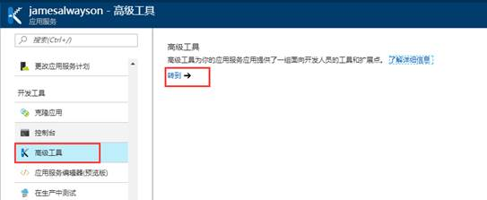

1. 安装iis manager模块

进入kudu的【Site extensions】→ [Gallery] → 输入iis进行搜索→ 安装“IIS Manager”

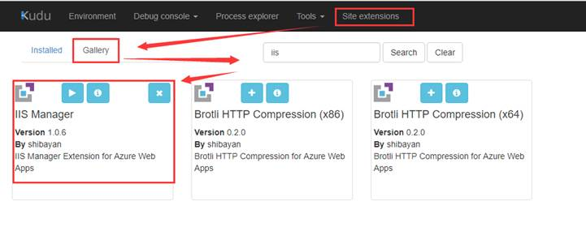

1. 安装完毕后，在门户上重启该网站
2. Kudu站点进入到上图中的【Installed】页面，点击运行

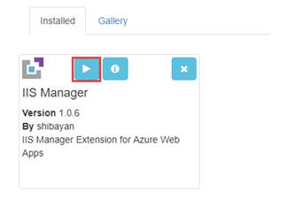

1. 在打开的页面中，全局搜索isapiFilters,找到对应的行，然后修改其值，并点击右上角【Save XDT】。如下图所示：

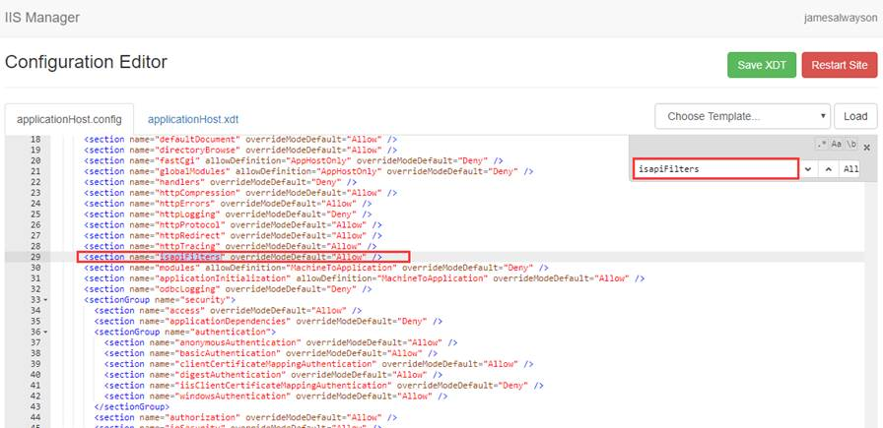

1. 修改完成以后，点击上图中的【Restart Site】重启kudu站点，确保kudu可以正常运行。
2. 在目录wwwroot中上传合适的dll文件，并修改web.config文件。例如：F5XForwarded.dll

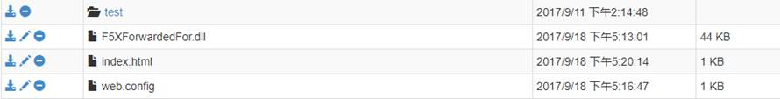

Web.config文件内容范例如下：

<configuration>

    <system.webServer>

        <isapiFilters>

            <filter name="ForwardFilter" enabled="true" enableCache="false" path="D:\home\site\wwwroot\F5XForwardedFor.dll" />

        </isapiFilters>

    </system.webServer>

</configuration>

1. 配置完成以后，在门户上重启该网站。我们回到kudu站点的【Process Explorer】中即可查看w3wp进程加载的模块中有该模块。

